Неделя здоровья-2018
(осень)
Спорт дает нам много сил
Мы здоровы и красивы!
С 1 -6 октября в детском саду прошла неделя здоровья. Дружные, активные, спортивные и веселые ребята вышли на старт.
Дети среднего возраста играли в любимые игры.

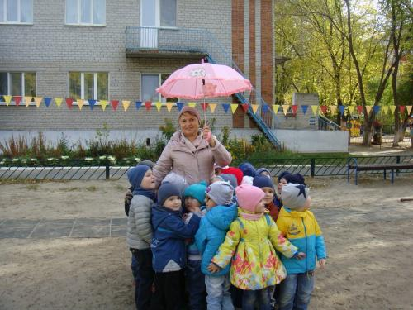

Дети старшего возраста показали свои умения в «Веселых стартах»
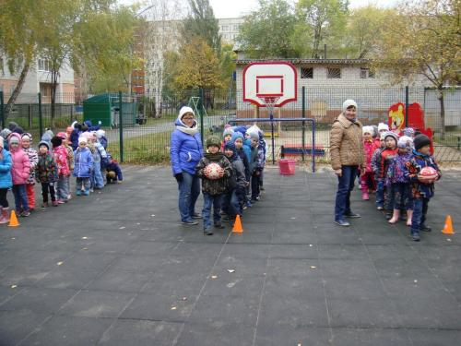
А дети подготовительного возраста упражнялись в беге на 100 метров.
Участники соревнований награждены грамотами.

